

# Faculté des Sciences et Technologie

(FST)

# Niveau : L3-FST

**Systèmes**

**Soumis au chargé de cours : Ismaël SAINT AMOUR**

**Préparé par : Jameson DOMINIQUE**

**Date : 5 Février 2025**

**Projet 4 : Configuration Réseau sur Ubuntu et Dépannage des Problèmes Réseau Objectifs du Projet :**

**Apprendre à configurer un réseau sur Ubuntu.**

**Comprendre et appliquer la configuration IP statique et dynamique (DHCP).**

**Utiliser des outils de dépannage réseau pour diagnostiquer et résoudre des problèmes courants.**

1. **Préparation et Installation de l’Environnement :**

**Installer les outils réseau nécessaires tels que net-tools , iproute2 , et dnsutils**

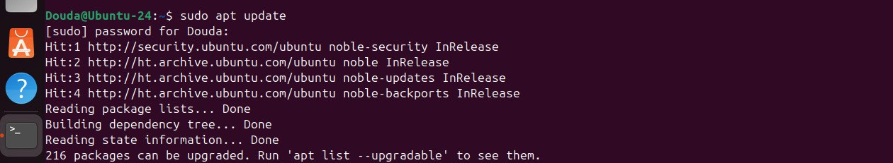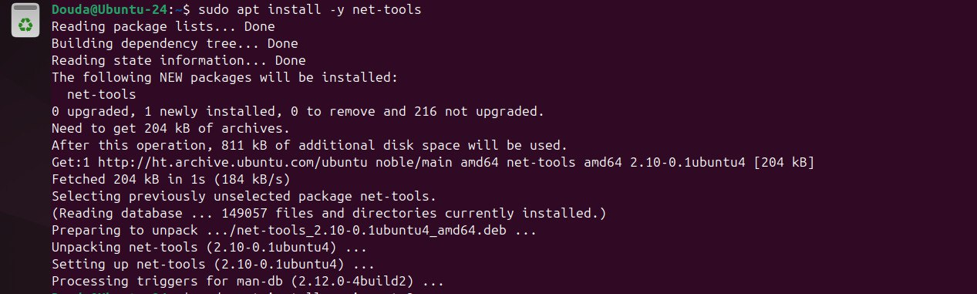

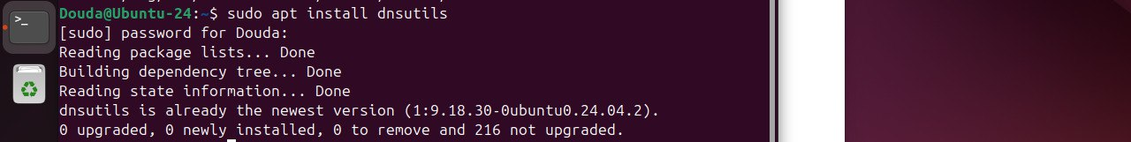

1. **Configuration de l’Adresse IP Statique :**

**Modification du fichier de configuration réseau. Vérification des changements appliqués.**

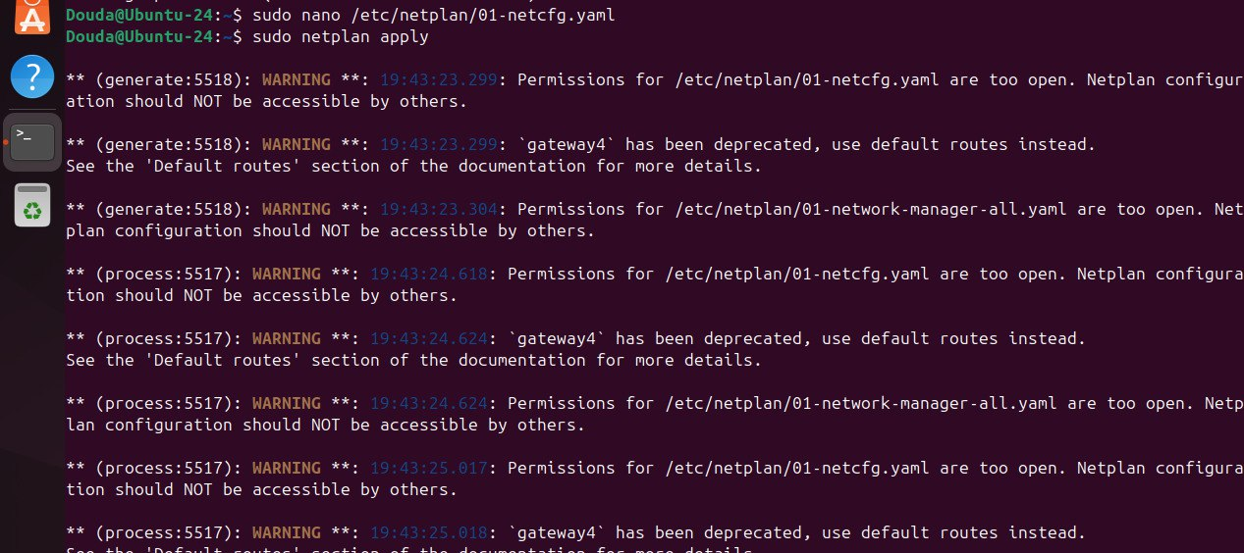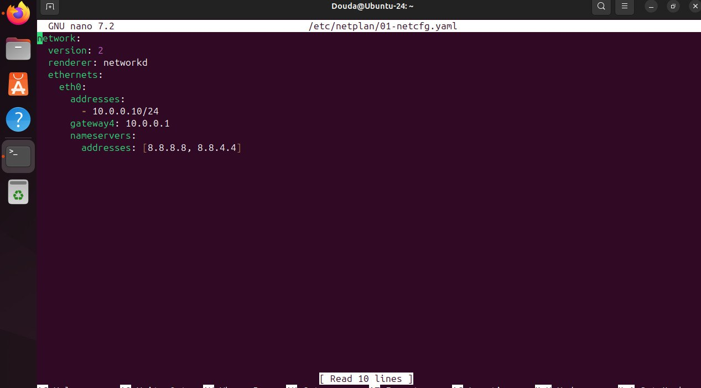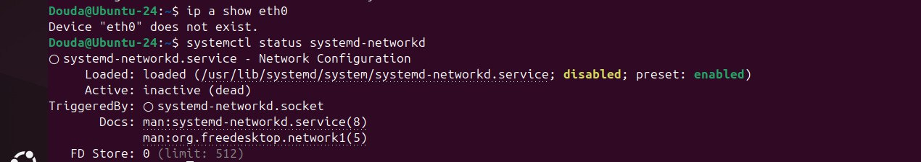

1. **Configuration DHCP :**

**Vérifier l'acquisition automatique de l'adresse IP via DHCP.**

**Analyser les configurations de dhclient pour un dépannage en cas de problème.**

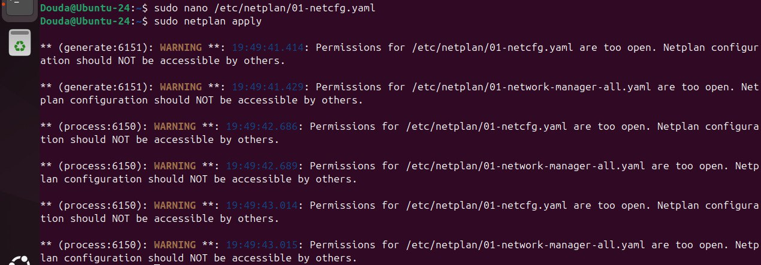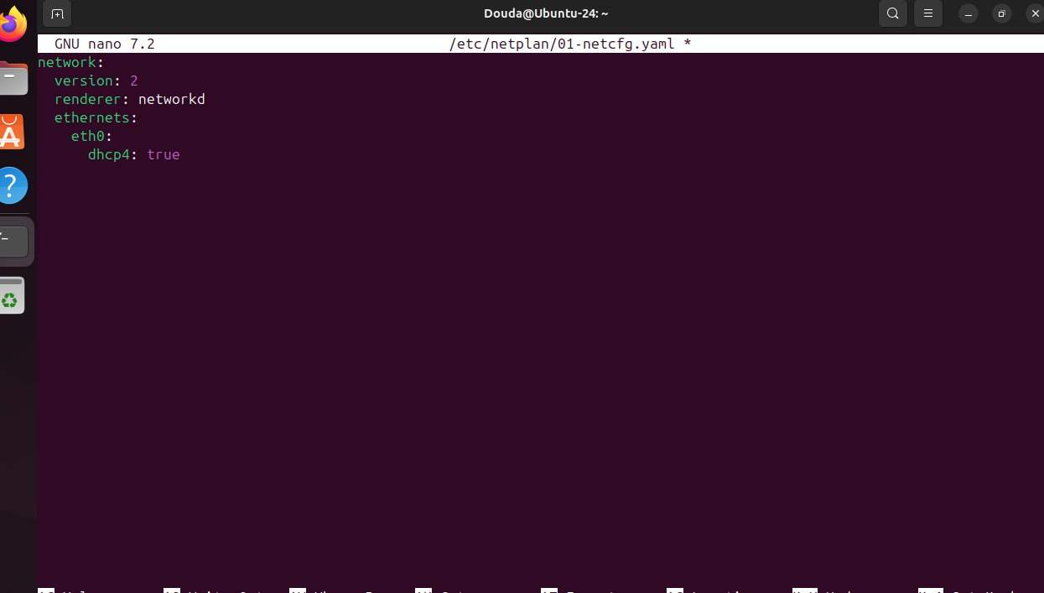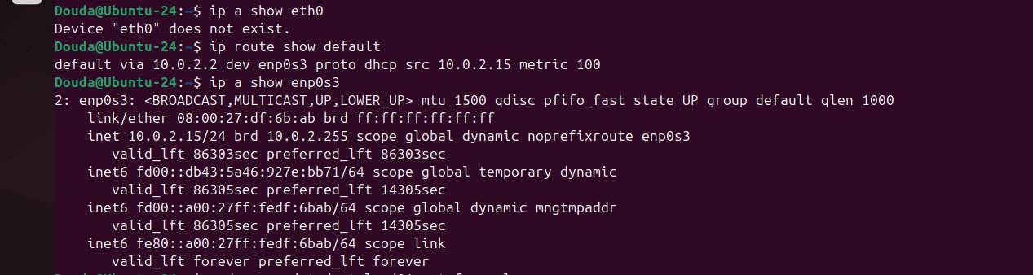

1. **Configurer et Vérifier le Résolveur DNS :**

**Modifier /etc/resolv.conf pour spécifier les serveurs DNS.**

**Vérifier la résolution DNS à l'aide de commandes comme nslookup , dig , et host .**

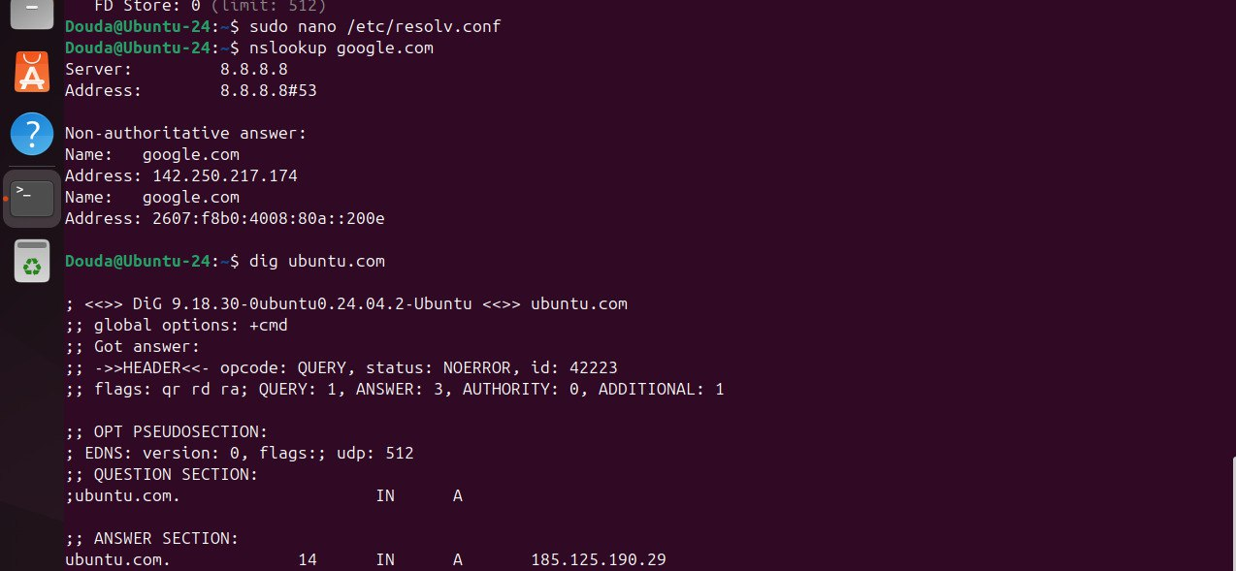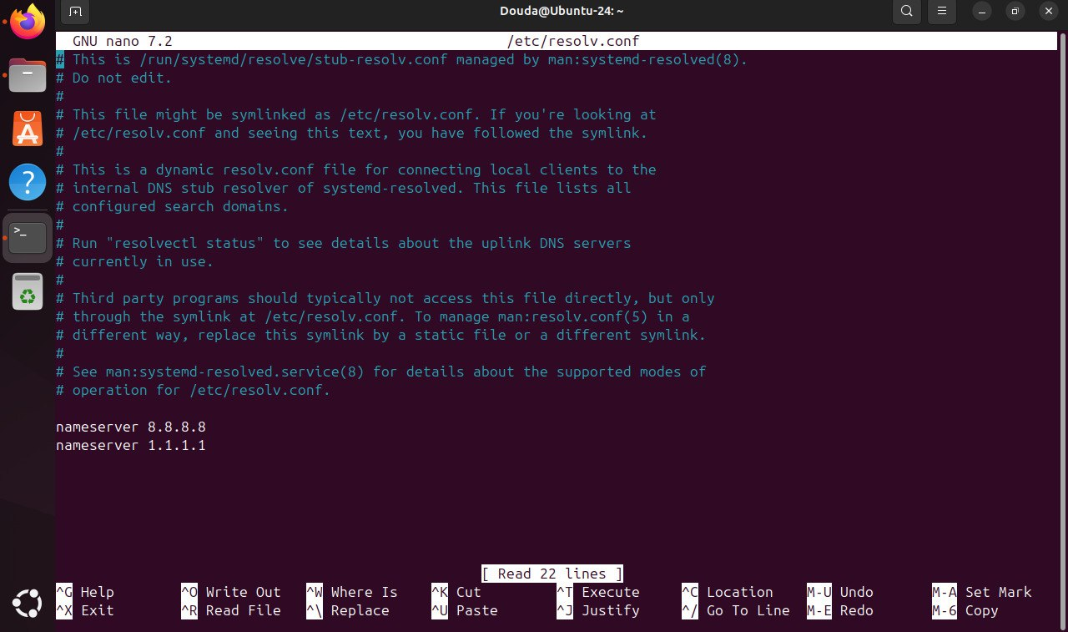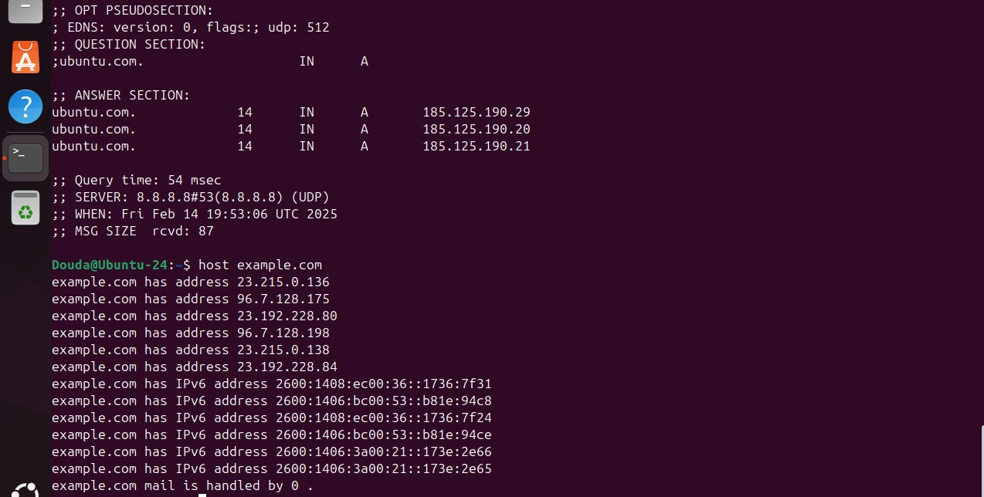

1. **Utilisation des Commandes de Diagnostic Réseau :**

**ping : Tester la connectivité réseau.**

**traceroute ou tracepath : Suivre le chemin d’un paquet jusqu’à sa destination. netstat ou ss : Examiner les connexions réseau.**

**ifconfig ou ip : Vérifier l’état des interfaces réseau.**

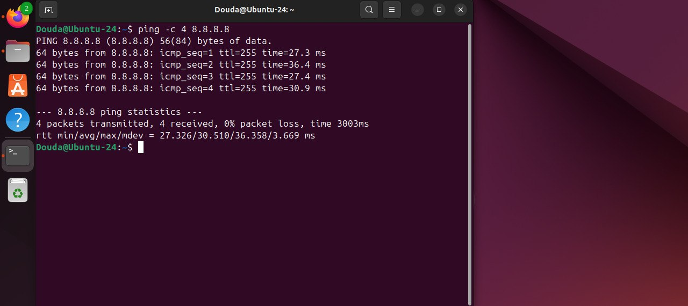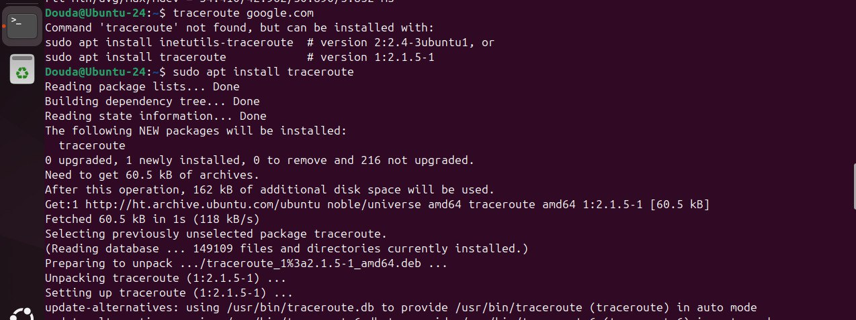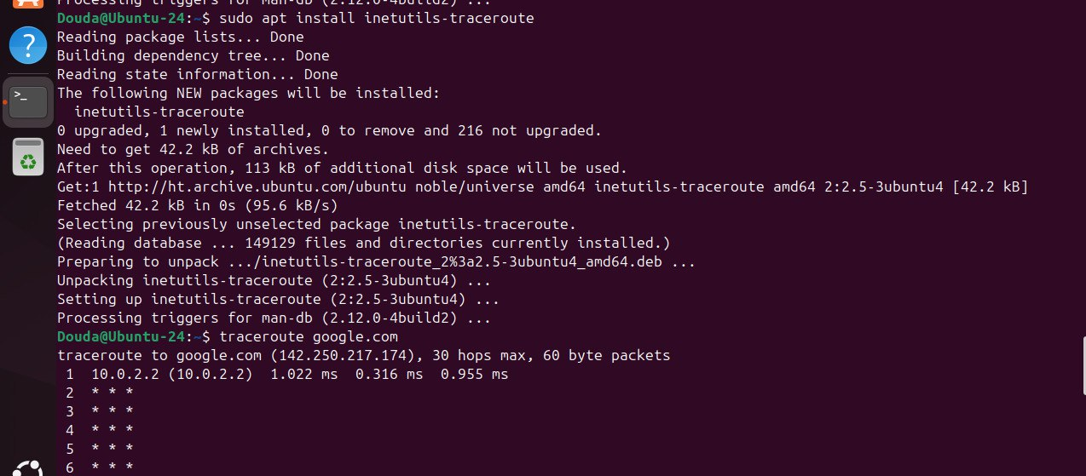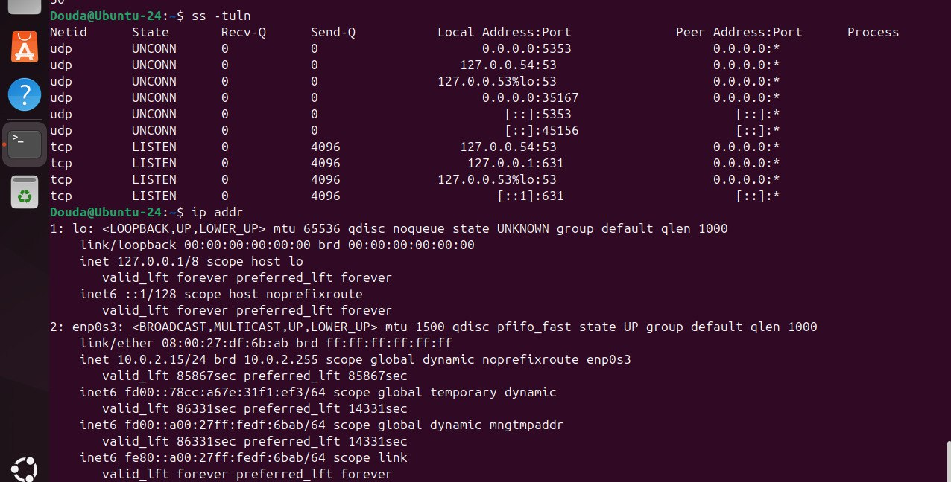

1. **Résolution des Problèmes Courants :**

**Problème de connectivité :**

**Analyser la configuration de la passerelle par défaut avec route -n ou ip route. Examiner les règles de pare-feu avec iptables ou ufw .**

**Problème de DNS :**

**Vérifier que les serveurs DNS configurés sont accessibles. Réinitialiser le service réseau avec systemctl restart NetworkManager . Problèmes de configuration IP :**

**Valider l’adresse IP attribuée avec ip a et comparer avec la configuration attendue.**

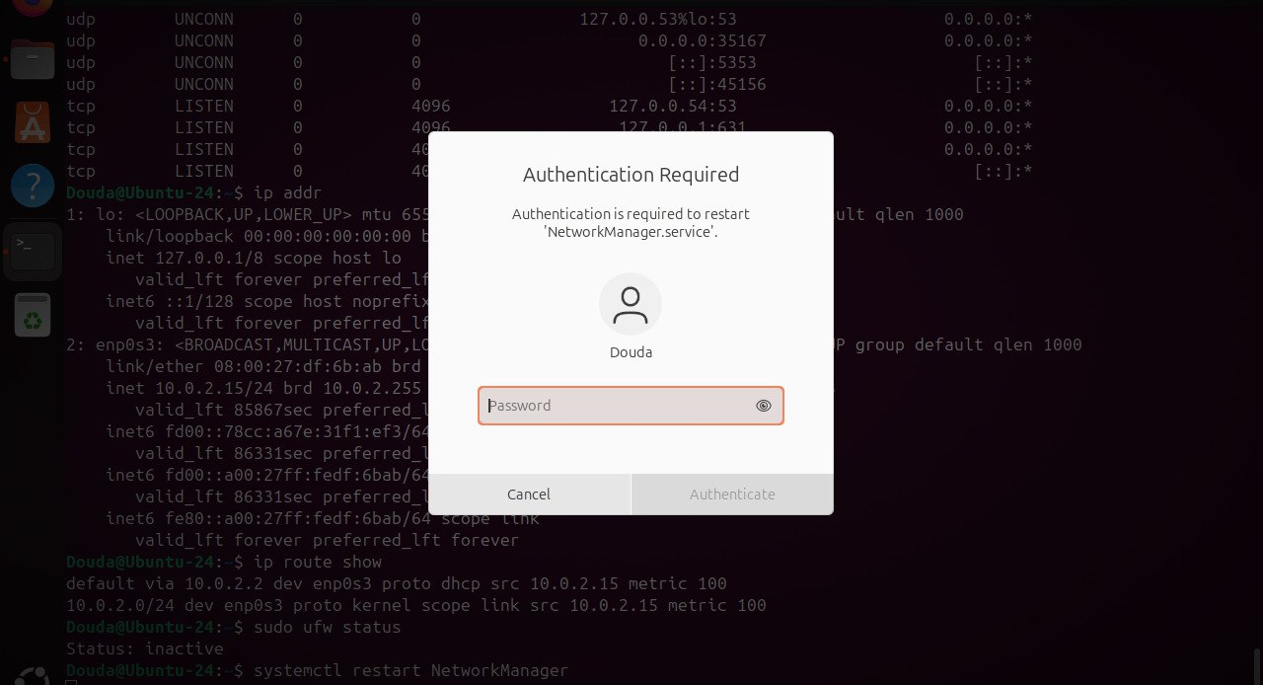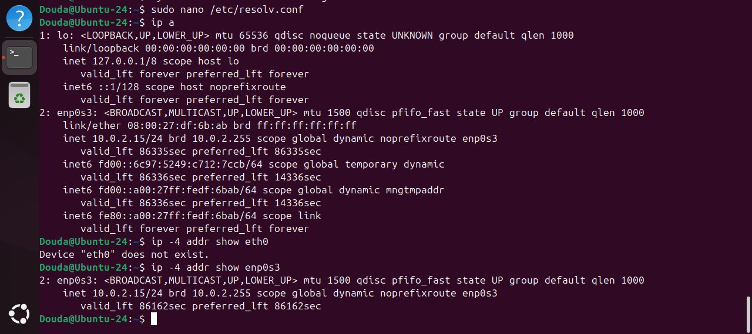

**Conclusion**

Ce projet a permis de maîtriser les fondamentaux de la configuration et du dépannage réseau sur Ubuntu, en couvrant des compétences essentielles pour tout administrateur système.

**Points clés réalisés**

1. Configuration IP statique et DHCP :

- Utilisation de netplan pour définir des adresses IP fixes ou activer l’acquisition dynamique via DHCP.

- Validation des paramètres avec des outils comme ip a, ip route, et systemd-networkd.

2. Gestion DNS :

- Configuration temporaire ou permanente des serveurs DNS via /etc/resolv.conf ou Netplan.

- Tests de résolution avec nslookup, dig, et host.

3. Diagnostic réseau :

- Utilisation de commandes comme ping, traceroute, ss, et netstat pour analyser la connectivité, les ports ouverts, et le routage.

4. Dépannage efficace :

- Identification des problèmes de passerelle (ip route), de pare-feu (ufw), ou de DNS (systemctl restart NetworkManager).

- Vérification des adresses IP et comparaison avec les configurations attendues (ip -4 addr show eth0).

En résumé, ce projet renforce les bases nécessaires pour aborder des défis réseau complexes avec confiance.